**‘HAK MIJ NIET OM’.**

**DE PARABEL VAN DE ONVRUCHTBARE VIJGENBOOM**

**ALS HANDVEST VOOR EEN PASTORAAL VAN MEDEDOGEN…**

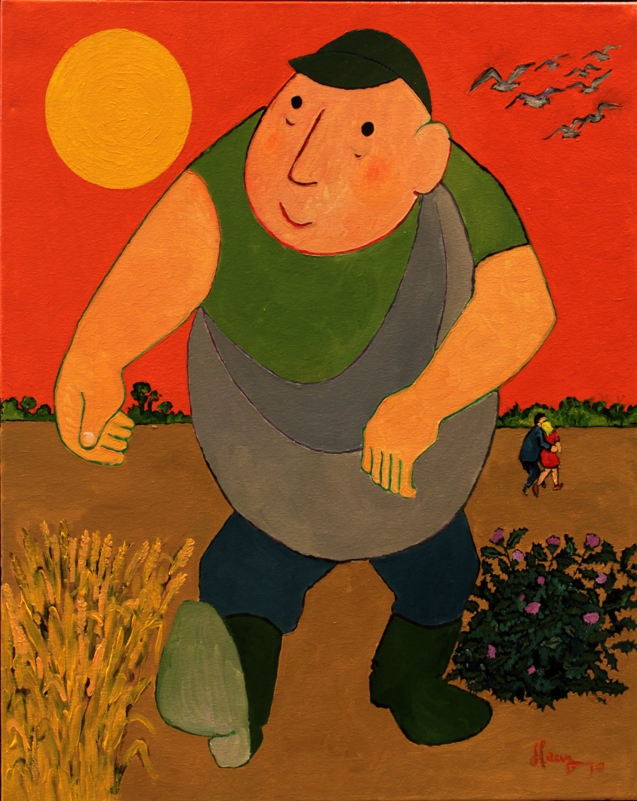

**Georges Herregods**

*Hij vertelde hun deze gelijkenis: ‘Iemand had een vijgenboom in zijn wijngaard geplant en ging kijken of de boom vrucht droeg, maar hij vond geen vijgen. Hij zei tegen de wijngaardenier: ‘Al drie jaar kom ik kijken of die vijgenboom vrucht draagt, maar tevergeefs. Hak hem maar om, want hij dient tot niets en put alleen de grond uit.’ Maar de wijngaardenier zei: ‘Heer, laat hem ook nog dit jaar met rust, tot ik de grond eromheen heb omgespit en hem mest heb gegeven. Misschien zal hij dan het komende jaar vrucht dragen, en zo niet, dan kunt u hem alsnog omhakken…’ (Lukas 13, 3-9)*

**De dood in camouflagepak…**

In de parabel die Jezus hier vertelt, worden **drie personages** uitgetekend.

Allereerst is er **de** **eigenaar van de wijngaard**. Een nette heer in ‘chique’ outfit: hemd, das en maatpak-met-streepjes. Op zijn jaarlijkse inspectietocht blijft hij ineens nadrukkelijk bij die éne vijgenboom staan te midden van zijn onmetelijk grote wijngaard, waarin nochtans zoveel druivelaars zijn die het echt hèèl goed doen.

Waarom blijft die eigenaar uitgerekend dààr stil staan? Wellicht omdat zo’n vijgenboom (naar het schijnt) normaal drie keren per jaar vrucht moest dragen. Dàt was dus pas écht een boom naar het commerciële hart van die eigenaar – hij paste perfect in heel zijn visie op een economie van groei en winst zonder (menselijke) maat.

Die wijnranken en druiven daarentegen, dat rijpt zo traag en is zo afhankelijk van de wisseling der seizoenen. Je moet zoveel geduld opbrengen en tijd nemen totdat de wijn ervan te drinken is… Voor die eigenaar is enkel het resultaat belangrijk. En om dat gewenste resultaat te bereiken moet heel dat productie- en rijpingsproces steeds maar sneller gaan: steeds meer produceren en desnoods ook wat forceren, om te kunnen oogsten – als het kan drie keer de volle maat in één jaar tijd.

En nu staat hij daar bij die vijgenboom die reeds het derde jaar op rij geen vruchten draagt. Dat wil in zijn ‘economie’ gewoonweg zeggen: drie keer drie ruimschoots geboden kansen verspild en verspeeld! Wat de vraag naar nóg een nieuwe kans op vruchtbaarheid in zijn ogen toch wel heel erg doet lijken op…’vijgen na Pasen’. Ja kijk, dat is voor deze ‘eigenaar’ die vooral zijn ‘instituut’ en de principes van zijn ‘groei-economie’ moet verdedigen godgeklaagd en onvergefelijk…

Dus stelt hij fundamentele vragen bij het bestaansrecht van die éne vruchteloze boom. Hoe durft die het in Godsnaam aan reeds drie jaar na elkaar geen vrucht te dragen? ‘Hij put *mijn* grond uit!’, vonnist hij stampvoetend en ziedend van woede. Let wel: *‘mijn grond’* – zo spreekt een eigenaar en niet een rentmeester of dienaar van de schepping…

Die sjieke meneer in maatpak, dat is de dood in hoogsteigen persoon. Je zou het niet geloven, zo op het eerste gezicht, dat zo’n deftige heer in ‘witte boord’ zomaar van plan kan zijn zo ongenadig de hakbijl te hanteren en komaf te maken met al wat vanbinnen vol verlangen naar nieuw leven zit… Alhoewel – ook in onze maatschappij (en Kerk ?) gaat de dood wel vaker gekleed in galante ‘witte boord’ en deftig (ambts)gewaad. De ‘Firma Dood en Compagnie’ beschikt naar het schijnt sinds mensenheugenis over een heel arsenaal van dergelijke camouflagepakken…

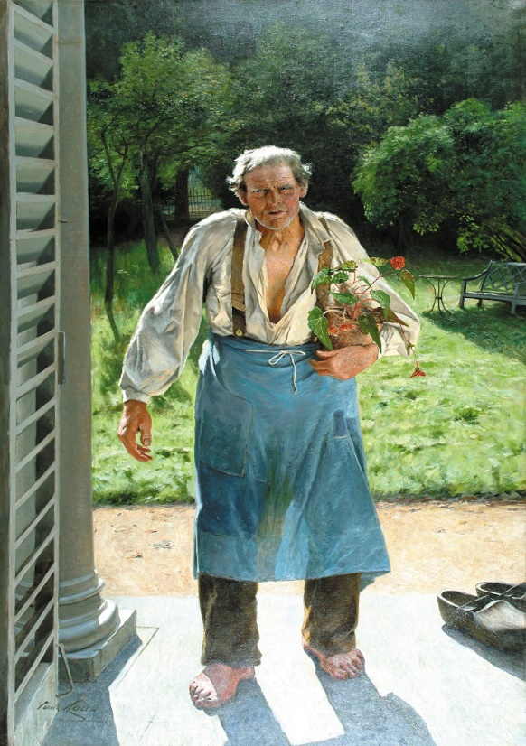

**De tuinman als de grote Herbeginner…**

Het tweede personage is **de tuinman**. Die is in dit verhaal écht wel in zijn element; hij figureert hier waarlijk op zijn ‘paasbest’! Met een tuinschort om en de mulle aarde aan zijn klompen, de spade in de hand en een handgreep mest om gulhartig uit te strooien. Op die onverwachte inspectietocht met zijn baas en op dat ‘functioneringsgesprek’ is hij niet voorbereid – hij is daar ook niet zo mee bezig, met al die vragen over opbrengst en resultaat, met al dat cijferwerk en zoveel scrupuleuze boekhouding van baten en winsten, van ‘magda en ‘danie’ en ‘erna’ misschien…

Hij is niet meer dan een dienaar, eenvoudig, ongecompliceerd en écht, die weet heeft van het ‘heilige in het alledaagse’. Hij is, naar men zegt, de Verrezen Heer zelf maar dan incognito, die hier reeds aan het repeteren is voor de belangrijke rol die Hij straks op Paaszondag nog een keer zal mogen vertolken. Dan verschijnt Hij gegarandeerd weer ’s morgens vroeg aan Maria Magdalena in de tuin, en noemt haar bij haar diepste naam, en zingt voor haar Zijn lied-der-liederen, Zijn Hooglied en Paashymne over ‘…liefde die sterker is dan alle dood’. Hij is de gelovige bij uitstek, de God-van-Jezus-van-Nazareth in levende lijve, de ‘En-toch-Mens’, de grote Herbeginner.

De tuinman is vooral een meester in het bewerken van onvruchtbare grond. Dat is zijn specialiteit. Hij is het niet gewoon van veel te letten op de buitenkant – hij weet maar al te goed hoeveel nieuw leven er aan de binnenkant van zo’n dorre boom wellicht te wachten zit om ooit naar buiten te komen. In zijn tuin loopt hij rond als een vroedvrouw in de arbeidskamer, rusteloos tastend ‘hoeveel opening er al is’, en altijd ‘stand-by’ om het nieuwe leven te halen wanneer het zich aandient. Hij is de Verlosser, zeggen wij terecht, Hij is bereid om – als het moet – duizend zware stenen van voor een graf weg te wentelen, als Pasen voor mensen maar kan gebeuren, telkens op-nieuw…

De tuinman is diegene die nooit het respect verliest voor het onherhaalbaar-eigene, de waardigheid van ieder mens, wat ook zijn verleden was of zijn heden moge zijn. Er is altijd een toekomst, zegt de tuinman, en daar zullen wij samen aan werken. Al is het volgend jaar misschien, of het jaar daarop – wie weet. Stil maar, wacht maar, alles wordt nieuw. We zullen wel zien…

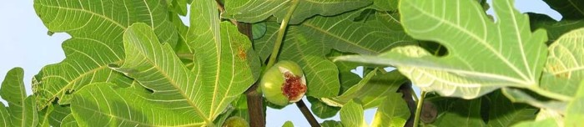

**Eénmaal mislukt - voorgoed opgegeven..?**

De derde acteur in het verhaal is **die vijgenboom** zelf. Wat is daarmee aan de hand? Wie is die man, die vrouw… die zo ‘onvruchtbaar’ is geworden (of gemààkt ?) en daarom ter plaatse door die eigenaar zo ongenadig ‘ter dood veroordeeld’ wordt? Wie is die mens die zich volledig in vraag gesteld voelt, mislukt en opgegeven, veroordeeld en in de steek gelaten? Hoe staat die boom daar al zo lange tijd te wachten tot er iemand langs komt die hem of haar weer in bloei zet, en wie weet - die in zijn stam een hartje kerft met een pijl erdoor, en twee letters er in, van hun beider namen? Hoe weinig kansen heeft die boom nog gekregen na zijn eerste mislukking én zijn tweede; hoe ontworteld heeft hij zich gevoeld, zo zelden bemoedigd of bevestigd – alleszins ook niet vanuit de kant van de eigenaar? Tot hij of zij dan plots die ‘genadeslag’ heeft gekregen waarvan geen enkel herstel of oplapwerk meer mogelijk lijkt: ik kàn niet meer, het gaat niet meer, ik leef niet meer, ik besta niet meer, ik tel niet meer mee…

Dit stukje evangelie is een paasbericht, een opstandingsverhaal. Een protestsong ook tegen het definitieve van elke Goede Vrijdag die mensen elkaar aandoen, of waarmee ze door het noodlot worden overvallen. Wanneer we goed toekijken zien wij hier reeds de Verrezen Jezus aan het werk, de Man die niet kón tegen de dood in al zijn vele vormen, en als de grote Herbeginner reeds volop aan het oefenen is voor Pasen. Voor die oefeningen-in-verrijzenis trekt Hij in verschillende verhalen van het evangelie telkens weer andere kostuums aan; Hij zegt meestal niet veel, maar oefent houdingen in, en doét van alles met mensen – of beter: laat het gebeuren, laat het geboren worden… Op de berg Tabor oefent Hij in doorschijnend zijn met heel zijn wezen; in de gestalte van de barmhartige Vader kijkt Hij zich – als ‘The fool on the hill’ van The Beatles - de ogen uit op zoek naar de verloren zoon, en gaat hem met open armen tegemoet wanneer hij terugkeert vanuit zoveel verlorenheid. Als de Goede Herder schraapt hij al zijn vindingrijkheid en draagkracht samen om het verloren schaap te genezen van zijn heim-wee; in de ontmoeting met de overspelige vrouw geeft Hij zonder verpinken zijn eigengereide stand-punt op, om nààst haar te gaan staan, te ‘ver-staan’. En al schrijvende met zijn vinger in het zand, buigt hij eerbiedig voor haar – wat voor bevrijdende en verruimende woorden schreef Hij daar toch voor die vrouw – wellicht zoiets onvergetelijks als dat vers van de dichter Gabriël Smit: ‘Wij zijn omringd, niet ingesloten…’?

In deze parabel heeft Hij - de averechtse Don Quichot, moe van altijd weer te vechten tegen de windmolens van de orthodoxie en de ‘welmenende burgerij’ - zich dus vermomd in het sjofele plunje van een tuinman. De eigenaar-controleur-inspecteur staat er belabberd bij en druipt hoofdschuddend af bij zoveel mildheid, clementie en geduld. Daar kan hij met zijn ‘winnaarsmentaliteit’ niet bij…

[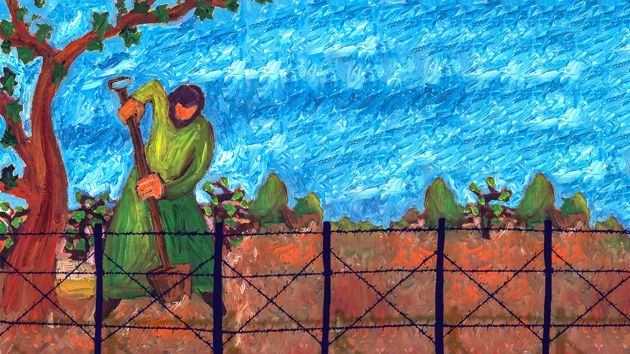](https://www.google.be/url?sa=i&url=https%3A%2F%2Fwww.flickr.com%2Fphotos%2Ftenbos%2F47456942302%2F&psig=AOvVaw2FeS8Zscz37e1Poe34SaSx&ust=1616323408702000&source=images&cd=vfe&ved=0CAIQjRxqFwoTCOjo0YnYvu8CFQAAAAAdAAAAABAD)

Dit is een prachtige parabel over pastoraal geduld en vertrouwen. Van de Tuinman van Pasen mag je altijd herbeginnen, mag je blijven hopen en geloven. Want de Tuinman heeft een hart voor al wat langzaam moet groeien. En we weten: alles wat lang wil leven, moet traag geboren worden. Drie jaar lang niks van vruchten te vinden. Zullen we die boom dan maar omkappen? Nee, laten we het nog een keer proberen, wie weet lukt het wel in het vierde jaar. Telkens weer kansen geven – dat is wat zo’n soort pastoraal met kleine, zwakke mensen wil doen. En ook: ervoor zorgen dat ze zichzelf kansen durven toedichten: ‘Plus est en vous…’ zeggen, dag na dag en jaar na jaar.

Op het woord van dit evangelie mogen we er op vertrouwen dat Hij dat bij het zogenaamde ‘Laatste Oordeel’ ook zal doen. De Tuinman van Pasen zal daar zonder twijfel onze uitstekende ‘advocaat Pro Deo’ zijn…

**Laat hem dit jaar nog staan…**

Hak mij niet om,

al bleef ik als de vijgenboom

reeds jaren zonder vruchten.

Gun mij nog vier seizoenen tijd,

dat ik mij naar het licht toekeer.

Een herfst vraag ik,

die mij van eigenwaan geneest,

een winter om te sterven

als zaad, gehoorzaam in de grond.

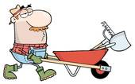

En als de lente komt,

bekleed mij dan met bloesem,

een witte mantel - even maar -,

waarvan ik mij ontdoe

als Gij met zomerzon

mijn goede wil beloont.

Pluk dan mijn vruchten

één voor één.

Vergeet het jarenlange wachten…

(Marcel Weemae

**VOORBEDEN**

Laat ons bidden

dat in ons allen de gezindheid mag groeien

van Jezus van Nazareth, de Tuinman van Pasen.

Dat wij elk-ander hoogachten en verdragen;

dat wij liever kwetsbaar zijn dan hardvochtig,

liever machteloos en zonder aanzien

dan ontoegankelijk en hoogmoedig.

Laat ons bidden om dienstbare bereidwilligheid en mildheid

in al onze omgang met kleine mensen.

Om trouw aan allen die door ‘de wereld’ zijn opgegeven,

om geloof voor allen die niet meer in mensen geloven,

om respect voor wie dagdagelijks

met kwetsbare en gekwetste mensen moet omgaan,

om vergevingsgezindheid, mildheid en geduld.

Laat ons bidden voor allen

die zich beroepshalve of vrijwillig hebben toegewijd

aan de dienst van de onvruchtbare vijgenboom.

Voor hen die sociaal werk verrichten,

voor wie in de verpleging en verzorging werkzaam zijn,

in therapieën en gevangenissen,

in opvangcentra en beschutte werkplaatsen,

in asielcentra, in scholen voor bijzonder onderwijs,

in praatgroepen voor echtgescheidenen,

voor weduwen en weduwnaars, voor nabestaanden van zelfdoding,

in WZC’s en revalidatiecentra,

in huizen voor gehandicapten, in opvang voor daklozen,

in toevluchtsoorden voor vluchtelingen en vreemdelingen,

in palliatieve zorg, op intensieve zorgen…

Laat ons bidden voor al die lieve zorgzame mensen

in Gods tuin van heden;

dat zij er in slagen om zoals de goede Tuinman van het evangelie

dag na dag op hun paasbest te zijn;

dat zij onvermoeibaar ‘En toch’ leren zeggen,

‘Hak deze onvruchtbare boom niet om,

wie weet, volgend jaar misschien draagt hij wel vrucht…’

Dat zij steeds woorden van hoop en toekomst uit blijven spreken.

Laat ons bidden.

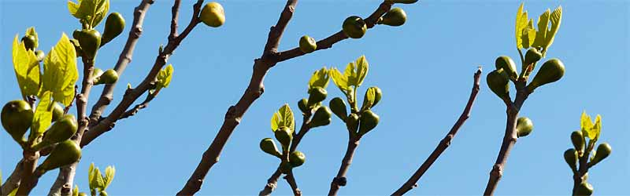

**Vijgenboom in Haïfa**

Hoe oud hij is

kan niemand zeggen,

waarom hij verdorde

evenmin.

Dicht bij de dood, zo lijkt het,

schiet plots een nieuwe loot

die onverwacht gaat bloeien.

Alsof hij lacht en zegt:

wat mij heeft gered

is geloof, hoop en liefde

en méér nog vertrouwen

op de wijngaardenier.

Kijk naar mijn wortels

hoe stevig ze staan

hier hoog op de Karmelberg.

Het geheim van mijn groeikracht

geef ik graag prijs:

ik put leven

uit de grond waar ik sta.

Ja, heilig is hij,

de grond van Karmi’el,

want dat betekent:

‘Wijngaard van God’.

Vergeet nooit te hopen,

eén scheut

maakt de toekomst weer open.

(Zuster Caritas Van Houdt)